附件1

采购需求一览表
说明：本采购需求一览表中标注▲号的内容为实质性要求和条件，响应人必须满足或优于，不满足或负偏离视为无效响应；未标注▲号的条款和要求，不满足或负偏离达2项（含）以上的，视为无效响应。
项号 | 货物名称 | 数量 | 技术参数 | 预算合价（元）
1 | 抽纸 | 5000提 | 1、主要原料：100%原生木浆  2、纸张层数：≥3层  3、产品规格：195mm（±10mm）*133mm（±10mm）  4、包装规格：每提≥3包，每包≥120抽  5、执行标准：GB/T 20808  6、保质期：≥3年  ▲7、交货时，抽纸剩余保质期不少于产品标注保质期的三分之二。  8、响应供应商须提供1个样品，用于项目评审，也作为最终交货产品。项目评审结束后，样品退还响应供应商。 | 98000.00
2 | 饭盒 | 2000个 | 1、盒体材质：可用于微波炉加热的高硼硅耐热玻璃  2、盒盖材质：食品级安全PP材质  3、密封圈材质：食品接触用硅胶  4、容量：≥500ml  5、饭盒可适用于微波炉、冰箱、烤箱、洗碗机  6、执行标准:GB/4806.5-2016，GB/4806.11-2016。  7、供货时提供国家认可的具有资质的第三方检测机构出具的检测报告 (检测依据见第 6点执行标准)。  8、独立包装盒。  9、响应供应商须提供1个样品，用于项目评审，也作为最终交货产品。项目评审结束后，样品退还响应供应商。  10、产品参考图：  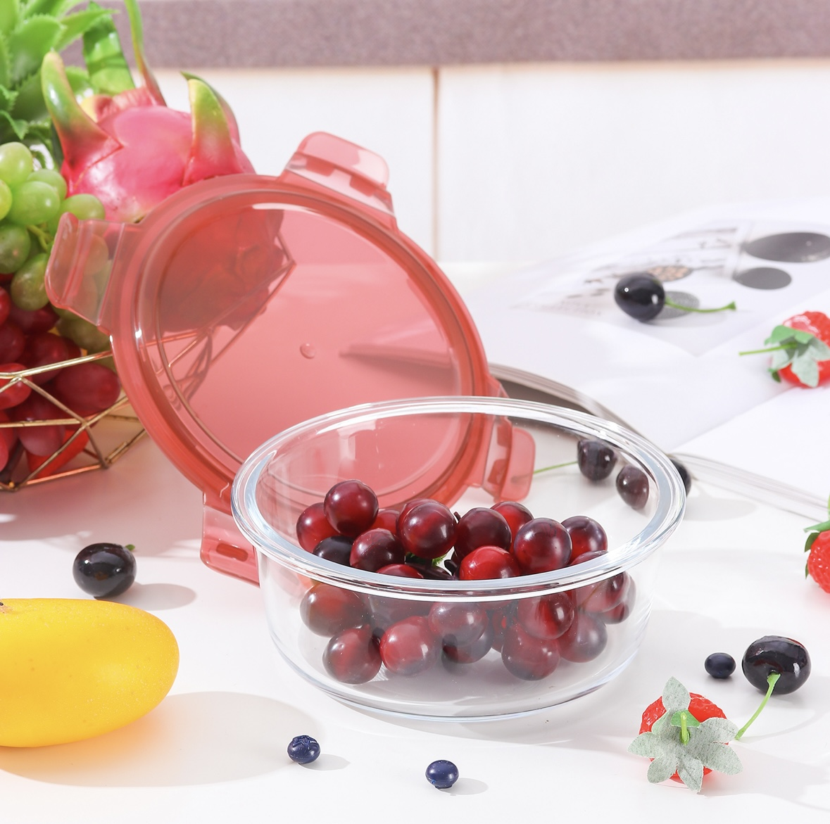 | 98000.00
3 | 洗洁精 | 2800瓶 | 1、产品规格：≥1kg  2、款式：按压式出口  3、产品所属类别：GB 14930.1《食品安全国家标准 洗涤剂》A类  4、执行标准:GB/T9985(手洗餐具用洗涤剂)  5、保质期：≥3年  ▲6、交货时，洗洁精剩余保质期不少于产品标注保质期的三分之二。  7、响应供应商须提供1个样品，用于项目评审，也作为最终交货产品。项目评审结束后，样品退还响应供应商。 | 98000.00
商务条款 | 一、合同签订期：自采购结果公告结束之日起 3个工作日内。  ▲二、交货期：自合同签订之日起3个工作日内按照南宁中心血站指定地点交付。  三、交货地点：南宁中心血站指定地点。  四、交货方式及要求：  1、交货方式：现场交货  2、交货要求：中标人向采购人提供的货物必须是全新、完整、未使用过的，货物到达后，中标人和采购人应在现场进行清点，清点过程中如果发现因包装或运输不当引起的产品外观或内部的损坏，中标人应负责更换，若发现错发/漏发情况，中标人应负责更换和补发。  五、验收方式及要求：  1、交货时，所有产品均严格按采购文件上的技术参数要求，采购人按中标人响应和承诺的技术参数及性能和国家有关标准进行验收，达不到要求的不予验收，视为产品验收不合格，并且保留追究成交供应商虚假响应的法律责任。  2、按要求供货到现场(包括包装、卸货及搬运)。  六、售后服务要求：  1、质量保证期 1 年（自交货并验收合格之日起计），质量保证期内按国家有关产品“三包”规定执行“三包”，质量保证期内因产品质量问题发生的相关费用由成交供应商承担。  2、服务响应时间：对于服务请求，须在 20 分钟内响应；一般问题 8小时内解决；对于重大问题不能超过 48 小时解决且要求 4 小时内到现场服务。  七、其他要求：  1、投标报价为采购人指定地点的现场交货价，包括：  （1）货物的价格；  （2）货物的标准附件配件、备品备件、专用工具的价格；  （3）运输、装卸、搬运、技术支持、售后服务等费用；  （4）必要的保险费用和各项税费。  2、付款方式：货物交货完毕并经采购人验收合格后，采购人一次性支付合同款（付款前中标人需开具等额合规的增值税发票）。

